Тема урока: Части речи. Закрепление (2 класс)
Цели урока:
- Обобщение и систематизация знаний о частях речи
- Развитие любознательности и интереса к учебной деятельности;
- Формирование умения аргументировать свое мнение;
- Воспитание уважения к мнению собеседника, любви к матери.
Ход урока
- Организационный момент.
Солнышко лучистое в гости к нам пришло.
Как руками мамы – крепко обняло!
Улыбнулось радостно нам с тобой, дружок,
Приглашая в класс всех нас на урок!
– Здравствуйте, мои дорогие ребята! Давайте улыбнемся и подарим тепло своих сердец друг другу. Я думаю, что сегодня наш урок принесет нам минуты радости и общения друг с другом.
Утром ранним кто-то странный
Заглянул в мое окно.
На ладони появилось
Ярко-желтое пятно.
Это солнце заглянуло,
Будто руку протянуло,
Тонкий лучик золотой.
И, как с первым лучшим другом,
Поздоровалось со мной!
– Посмотрите на наше солнышко, оно у нас необычное, на лучиках есть схематические условные обозначения, которые помогут определить, как мы будем работать и что делать. 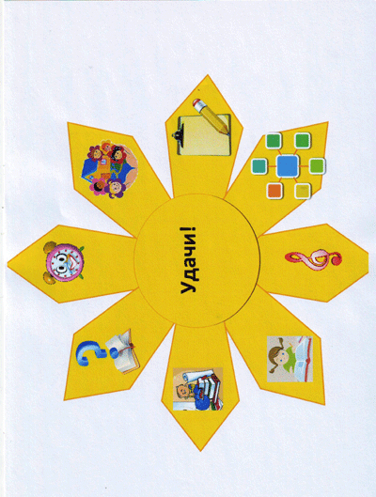
- Ребята, какое сегодня число?
- А о чем нам говорит название месяца?
( Наступила весна )
- Докажите.
Запишите число и классная работа.
2. Целепологание, определение темы урока.
– Прочитайте пословицу и по ключу шифра определите тему урока. (Дети работают в маршрутном листе)

- Как вы понимаете смысл этой пословицы?
– Давайте еще раз прочитаем пословицу. Что общего между солнечным светом и любовью матери? (Ответы детей.)
- Назовите, пожалуйста, тему урока. (Дети называют тему урока “Части речи”). - Ребята, а мы хорошо знаем с вами части речи?
( Нет, мы еще иногда путаемся в определении частей речи.)
- Значит, на уроке мы сегодня будем повторять изученные знания о частях
речи.
– А какой буквы не было в шифре? Давайте пропишем данную букву. Вспомним орфограммы с данной буквой. (ч, ча, чу, чн, чк, нч, чт)
  - Вызов. Работа в группах (раздать конверты с данными для кластера)

– У каждой группы есть зашифрованное слово – название части речи, о которой вы должны составить рассказ. Для этого вам необходимо расшифровать слово, затем выполнить ряд небольших упражнений и сделать вывод. Чтобы успеть выполнить работу, надо распределить роли в группе, помнить о правилах работы в группе, следить за временем, уметь слушать и слышать своих товарищей. Приступайте к работе. (Дети выполняют работу по плану для каждой группы) – А теперь давайте проверим вашу работу. Каждая группа представит нам отчет в виде кластера, составленного по плану. –Молодцы, ребята! А теперь давайте немножко отдохнем.
  - Словарная работа.
Б…рёза, р…сунок, …бед, вес…ло, м…рковь, р…бота, м…роз, д…журный, ж…лтый.
- Найди лишнее слово.
  - Физминутка.
  - Работа по теме.
1) cоставить предложение (подчеркнуть главные члены, определить части речи)
2) Найди в каждой строчке лишнее слово, определи его часть речи и подпиши.
- Береза, пчела, легкий, малина.
- Зеленая, сочная, свежая, растет.
- Думает, считает, ученик, знает.
- Как вы находили лишнее слово?
3) Образуй от данных существительных однокоренные слова, являющиеся прилагательным и глаголом.
Веселье - ..., ....
Шум - ..., ....
Игра - ..., ....
- Как вы подбирали однокоренные слова? Вывод.

4) Найти слова, которые произносятся одинаково, определить части речи.
Вариант 1:  Кошка пила молоко.  Пила хорошо наточена. | Вариант 2:  Мы будем печь хлеб.  Печь топится.

Готовы? Теперь обменяйтесь карточками и проверьте работу своего соседа. Проверяем вслух. Смотрите, как интересно – одинаковые слова оказываются разными частями речи. Это значит, что не все в русском языке просто, как кажется, и у нас с вами еще много интересного, но пока неизвестного.
5) По дороге в школу нашла листок. Попробуем определить, какой частью речи являются слова в предложении.
1. Сяпала калуша по напушке.
2. Глокая куздра штеко будланула бокренка.
3. Булясый крокозябр неляет по теляку.
7. Подведение итогов.
Вывод: чтобы правильно и красиво говорить на любом языке (а особенно на родном), мало знать слова, нужно знать законы, по которым они соединяются в словосочетания и предложения.
- Сегодня на уроке мы говорили…
- Мне было трудно …
- Мне понравилось…
- Я доволен …
- Какие три гостя приходили на урок?
-А как вы думаете, мы знаем о них всё или не всё?
8. Рефлексия.
- Спасибо вам за нашу работу.
У вас на партах лежит по три кружочка. Если вам понравился урок, и вы уходите с него с хорошим настроением поднимите пожалуйста зелёный кружок, если урок вам не понравился – красный, или оставил равнодушными, то поднимите жёлтый.
- Я очень рада. Еще раз, огромное спасибо, ребята, за работу.

